

**ENGENHEIRO DE QUALIDADE DE SOFTWARE**

Lucas Di Franco Linden

Análise de Qualidade

Taquara

2023

# RESUMO

Neste trabalho será abordado uma metodologia completa de Engenharia de Qualidade de Software, visando um processo de testes para o caso de um e-commerce, a EBAC-SHOP. O material apresentado através deste trabalho inclui a aplicação de conceitos de metodologias ágeis, mapas mentais, escrita de histórias de usuários, critérios de aceitação e casos de testes, além da aplicação de cenários de testes manuais e automatizados.

Dentro do escopo de testes automatizados, o trabalho apresenta automações de *User Interface* (UI), *Application Programming Interface* (API), automação para dispositivos móveis e para *performance*. Dentre as ferramentas utilizadas estão os *frameworks* de automação Cypress, SuperTest, Webdriver I/O e K6. Assim, este estudo oferece um completo material de referência de testes em diversas camadas de uma aplicação, bem como sobre processos de qualidade de desenvolvimento de software.

# SUMÁRIO

1. RESUMO 2

2. SUMÁRIO 3

3. INTRODUÇÃO 4

4. O PROJETO 5

4.1 Estratégia de teste 6

4.2 Critérios de aceitação 6

4.3 Casos de testes 6

4.4 Repositório no Github 7

4.5 Testes automatizados 7

4.6 Integração contínua 8

4.7 Testes de performance 8

5. CONCLUSÃO 9

6. REFERÊNCIAS BIBLIOGRÁFICAS 9

# INTRODUÇÃO

Na introdução você deve fazer um apanhado geral do seu cenário para o leitor. Escreva a prévia do que teríamos no trabalho, o que irá tratar, o que espera do projeto, etc.

# O PROJETO

Para este trabalho de conclusão de curso **Profissão: Engenheiro de Qualidade de software**, você deve utilizar o conhecimento adquirido ao longo do curso para elaborar uma estratégia de testes adequada para validar o e-commerce EBAC Shop (<http://lojaebac.ebaconline.art.br/>). Você deve considerar as histórias de usuário já refinadas como se você estivesse participando de um time ágil. As funcionalidades devem seguir todo o fluxo de trabalho de um *Quality Engineer* (QE), desde o planejamento até a entrega. Siga as etapas dos sub-tópicos para se orientar no trabalho.

**ATENÇÃO**:

* Conforme a sua estratégia, você pode executar os testes no endereço disponibilizado ou utilizando as imagens disponíveis no Docker Hub:
  + Banco de Dados: [ernestosbarbosa/lojaebacdb](https://hub.docker.com/repository/docker/ernestosbarbosa/lojaebacdb)
  + Loja EBAC: [ernestosbarbosa/lojaebac](https://hub.docker.com/repository/docker/ernestosbarbosa/lojaebac)
    - Comandos para subir os containers:

*docker network create --attachable ebac-network*

*docker run -d --name wp_db -p 3306:3306 --network ebac-network ernestosbarbosa/lojaebacdb:latest*

*docker run -d --name wp -p 80:80 --network ebac-network ernestosbarbosa/lojaebac:latest*

*Após subir os containers a loja estará em* [*http://localhost:80*](http://localhost:80/)

* Como este trabalho complementa o que criou em seu Trabalho de Consolidação (Módulo 19), você pode utilizá-lo como base para o seu Trabalho de Conclusão.

## Estratégia de teste

* Faça uma estratégia de testes em um mapa mental, seguindo algumas diretrizes como objetivos, papeis e responsabilidades, fases de testes, padrões, tipos de testes, técnicas de testes, ambientes, ferramentas, abordagem (manual ou automatizado), framework ou ferramenta usados, plataformas (web, api, mobile), etc.;
* Referência: Módulo 5
* Após fazer sua estratégia de teste, tire um print e cole aqui:

[Imagem: Mapa mental – Estratégia de teste]

## Critérios de aceitação

[US-0001] – Adicionar item ao carrinho:

https://github.com/LLinden/TCC-EBAC/blob/main/Crit%C3%A9rio%20de%20aceita%C3%A7%C3%A3o%20USs/%5BUS-0001%5D%20%E2%80%93%20Adicionar%20item%20ao%20carrinho.feature

[US-0002] – Login na plataforma [Contém cenários que serão automatizados]

[https://github.com/LLinden/TCC-EBAC/blob/main/Crit%C3%A9rio%20de%20aceita%C3%A7%C3%A3o%20USs/%5BUS-0002%5D%20%E2%80%93%20Login%20na%20plataforma.feature](https://github.com/LLinden/TCC-EBAC/blob/main/Critério de aceitação USs/%5BUS-0002%5D – Login na plataforma.feature)

[US-0003] – API de cupons

https://github.com/LLinden/TCC-EBAC/blob/main/Crit%C3%A9rio%20de%20aceita%C3%A7%C3%A3o%20USs/%5BUS-0003%5D%20%E2%80%93%20API%20de%20cupons.feature

* Crie histórias de usuário para as funcionalidades:
  + Catálogo de Produtos

https://github.com/LLinden/TCC-EBAC/blob/main/USs/US004%20-%20Cat%C3%A1logo%20de%20Produtos.odt

* + Painel Minha Conta

https://github.com/LLinden/TCC-EBAC/blob/main/USs/US005%20-%20Painel%20Minha%20Conta.odt

* + Meus Pedidos

https://github.com/LLinden/TCC-EBAC/blob/main/USs/US006%20-%20Meus%20Pedidos.odt

* + Endereços

https://github.com/LLinden/TCC-EBAC/blob/main/USs/US007%20-%20Endere%C3%A7os.odt

* + Detalhes da Conta

https://github.com/LLinden/TCC-EBAC/blob/main/USs/US008%20-%20Detalhes%20da%20Conta.odt

## Casos de testes

Catálogo de Produtos

https://github.com/LLinden/TCC-EBAC/blob/main/CTs/CTs%20US004%20-%20Cat%C3%A1logo%20de%20Produtos.feature

Painel Minha Conta

https://github.com/LLinden/TCC-EBAC/blob/main/CTs/CTs%20US005%20-%20Painel%20Minha%20Conta.feature

Meus Pedidos

https://github.com/LLinden/TCC-EBAC/blob/main/CTs/CTs%20US006%20-%20Meus%20Pedidos.feature

Endereços

https://github.com/LLinden/TCC-EBAC/blob/main/CTs/CTs%20US007%20-%20Endere%C3%A7os.feature

Detalhes da Conta

https://github.com/LLinden/TCC-EBAC/blob/main/CTs/CTs%20US008%20-%20Detalhes%20da%20Conta.feature

## Repositório no Github

* Link do repositório: https://github.com/LLinden/TCC-EBAC

## Testes automatizados

* + 1. Automação de UI

A Automação de UI foi realizada com Cypress utilizando-se o *Testing Pattern* Page Objects Model.

Justificativa para escolha do framework Cypress para os testes de UI:

1. Características tecnológicas da aplicação: o Cypress foi desenvolvido especificamente para testes de plataformas web, contendo inclusive a possibilidade de realização de testes de componentes do Frontend, caso a equipe deseje incrementar os testes de UI no futuro.

2. Composição dos times: considerando as características do portal EBAC-SHOP supõe-se que haja um foco maior no Frontend do que Backend. Assim, seria mais fácil e seguro para os QAs a obtenção de apoio para o desenvolvimento da automação em caso de dúvidas junto aos desenvolvedores de Frontend, que possuem conhecimento em JavaScript (linguagem do Cypress);

3. Disponibilidade de material de treinamento e suporte: Cypress é uma ferramenta que vem crescendo no mercado, o que significa que há uma crescente paralela de cursos, artigos e diversos materiais de apoio disponíveis online.

4. Extensões: Cypress já possui por padrão uma ferramenta de análise

(Analytics) que facilita a visualização da execução dos testes para

stakeholders e possui fácil integração com ferramentas de geração de relatórios. Além disso, pode integrar-se com o Percy, facilitando testes de regressão visual que podem, inclusive, envolver o UX Designer da equipe.

Comparativo entre outros framewoks:

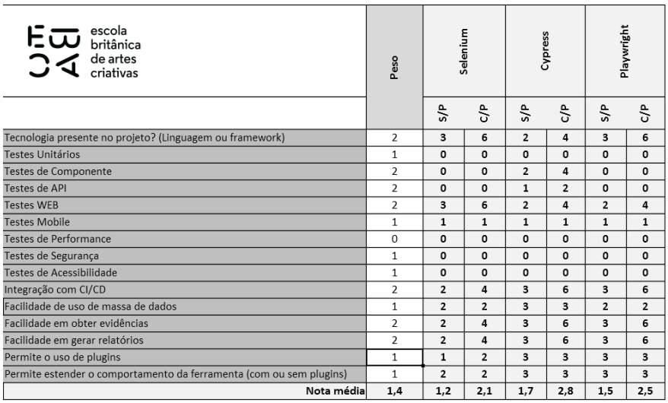

* + 1. Automação de API
* Crie uma pasta chamada API para os testes de API dos casos de teste que forem automatizados
* Você deve utilizar a ferramenta Supertest para criar seus testes de API
* Não esqueça de validar os contratos!
  + 1. Automação Mobile
* Considere para os APPs apenas a funcionalidade de Catálogo de Produtos
* Você pode encontrar os APPs em:
  + *Android*: <https://github.com/EBAC-QE/testes-mobile-ebac-shop/tree/main/app/android>
  + *iOS*: <https://github.com/EBAC-QE/testes-mobile-ebac-shop/tree/ios-tests/app/ios>
* Crie uma pasta chamada Mobile para os testes em aplicativos dos casos de teste que forem automatizados
* Utilize ao menos um *Testing Pattern* (à sua escolha) na implementação dos testes.
* Você deve implementar testes para ao menos uma das plataformas Mobile (*Android* ou *iOS*)
* Observações:
  + Considere todas as boas práticas aprendidas até aqui
  + Não esqueça de implementar a geração de relatórios
* Referência: Módulos 11, 12, 14, 16, 17, 22, 23, 24, 29 e 30

## Integração contínua

* Execute os testes automatizados em integração contínua utilizando o Github Actions
* Referência: Módulo 26

## Testes de performance

* Usando o K6, implemente um teste de performance em ao menos 2 casos de testes
* Referência: Módulo 28
* Configurações do teste de performance:

-Usuários virtuais: 20  
-Tempo de execução: 2 minutos  
-RampUp: 20 segundos  
-Massa de dados: Usuário / senha:

user1_ebac / psw!ebac@test  
user2_ebac / psw!ebac@test  
user3_ebac / psw!ebac@test  
user4_ebac / psw!ebac@test  
user5_ebac / psw!ebac@test

# CONCLUSÃO

Coloque sua experiência na realização do trabalho, o que aprendeu, quais lições pode aplicar em sua vida profissional etc.

# REFERÊNCIAS BIBLIOGRÁFICAS

Seguir regras ABNT